Автономная некоммерческая организация «Судебно-экспертный центр «СПЕЦИАЛИСТ»
142100, Московская область, г. Подольск, ул. Комсомольская 1 тел: +7 (495) 649-69-86
Утверждаю
Генеральный директор
АНО «СЭЦ «СПЕЦИАЛСИТ»

__________________________А.Ю.Кузнецов
«__» _________ 201_ г.

ЗАКЛЮЧЕНИЕ СПЕЦИАЛИСТА № 0__-**/**

по исследованию цифровой информации

Дата и время проведения исследования:
Начало ______________
Окончание ____________

Заказчик | ****************
Эксперт | **************
МОСКВА 201__г.

1. ОСНОВАНИЕ ПРОВЕДЕНИЯ ИССЛЕДОВАНИЯ
Заказчик | ******
Основание для проведения исследования: | Договор №0__ от __________201_г.
Объект исследвания: | - Samsung Galaxy S7 edge.  IMEI: ***************  - Приложение «WhatsApp»
Цель проведения исследования | Фиксация цифрвой (электронной) переписки

2. ПОСТАНОВКА ЗАДАНИЯ ДЛЯ ИССЛЕДОВАНИЯ
В АНО СЭЦ «СПЕЦИАЛИСТ» поступил запрос от Островского Максима с просьбой провести исследование и по его результатам ответить на следующие вопросы:
- На каком устройстве установлено приложение «WhatsApp»?
- С каких телефонных номеров осуществлялась переписка с контактами? Определить представляется ли возможным отразить дословное содержание переписки с контактами?

3. МЕСТО ПРОВЕДЕНИЯ ИССЛЕДОВАНИЯ
Исследование проводилось в помещении офиса АНО «СЭЦ «СПЕЦИАЛИСТ», расположенного по адресу: г. Москва, ул. Гастелло, дом 39, помещение 3

4. СВЕДЕНИЯ О СПЕЦИАЛИСТАХ, УЧАСТВУЮЩИХ В ПРОВЕДЕНИИ ИССЛЕДОВАНИЯ
- ************************
Образование: Московский Государственный Технический Университет им. Н.Э. Баумана (МГТУ им. Н.Э. Баумана)
Специальность: Судебный эксперт (компьютерно-техническая экспертиза)
Стаж работы: 1 год
Должность: Эксперт
Аттестаты и сертификаты: Диплом ************ / рег. Номер: *-16/7, дата выдачи: 08.07.2016. В рамках образовательной программы «Cisco Networking Academy» получил специальные знания: CCNA Discovery: Networking for Home and Small Businesses; IT Essentials: PC Hardware and Software. Окончил Центр компьютерного обучения «Специалист» при МГТУ им. Н.Э. Баумана, в результате которого освоил следующие специализации: Интернет – маркетинг, продвижение и поисковая оптимизация сайтов (SEO) (свидетельство № С*****-2014); Основы программирования и баз данных (свидетельство № С*****-2009); Основы html и css (свидетельство № Р***-2009); Работа в программном обеспечении Adobe Photoshop CS2 (свидетельство Р***-2008).

5. ПЕРЕЧЕНЬ ПРИБОРОВ И ОБОРУДОВАНИЯ
- Программное обеспечение Майкрософт (Microsoft Corporation) «Windows 10 Домашняя для одного языка», 2016
- Belkasoft Evidence Centre «DCC0E259-715A»

6 СОДЕРЖАНИЕ И РЕЗУЛЬТАТЫ ИССЛЕДОВАНИЙ
По вопросу №1: На каком устройстве установлено приложение «WhatsApp»?
Для исследования специалисту был предоставлен смартфон Заказчика – Samsung Galaxy S7 edge, IMEI: *************** Данный смартфон был подключен к аппаратному блокиратору для предотвращения модификации данных на исследуемом устройстве.

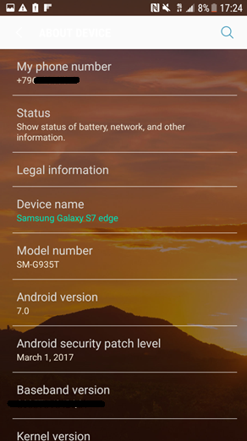
Илл 1. Рабочее окно программы «Belkasoft Evidence Centre» с информацией об объекте исследования.

По вопросу №2: С каких телефонных номеров осуществлялась переписка с контактами? Определить представляется ли возможным отразить дословное содержание переписки с контактами?
Согласно данным приложения «WhatsApp», а так же данным, полученным с помощью программы «Belkasoft Evidence Centre», телефонный номер контакта «А**** П******»: +7 (9**) ***-**-**.
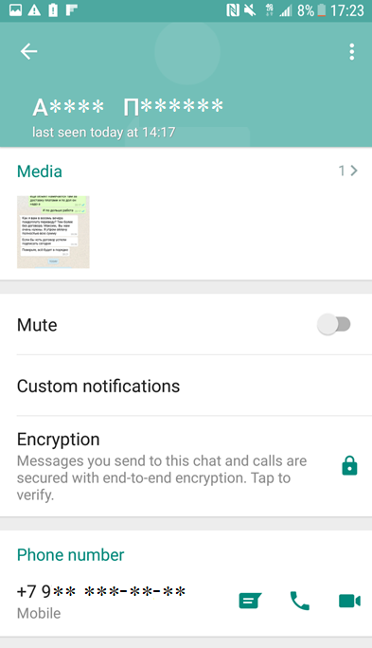
Илл. 2. Рабочее окно приложения «WhatsApp» с данными о контакте «А**** П******»

В ходе исследования содержимого переписки, специалистом установлено два действующих лица: Заказчик (со слов) и «А**** П******» (в рабочем окне «Контакты» исследуемого устройства). Содержимое части данной переписки между Заказчиком и контактом «А**** П******» (тел.: +7 (9**) ***-**-**) отражено на иллюстрациях ниже.

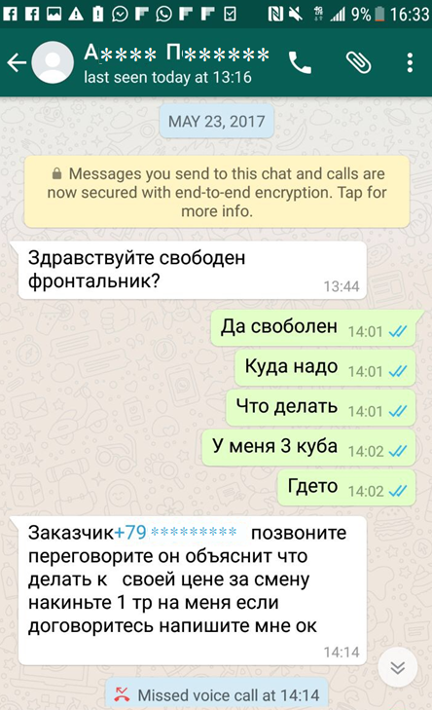
Илл. 3. Фрагмент переписки от 23.05.2017 г.

Согласно данным приложения «WhatsApp», а так же данным, полученным с помощью программы «Belkasoft Evidence Centre», телефонный номер контакта «П******** П****»: (тел.: +7 (9**) ***-**-**).

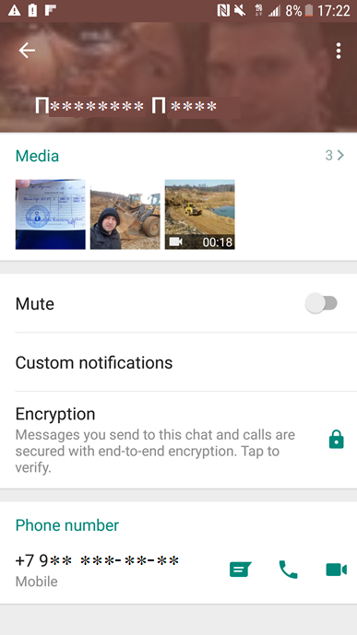
Илл 4. Рабочее окно приложения «WhatsApp» с данными о контакте «П******** П****»
В ходе исследования содержимого переписки, специалистом установлено два действующих лица: Заказчик (со слов) и «П******** П****» (в рабочем окне «Контакты» исследуемого устройства). Содержимое части данной переписки между Заказчиком и контактом «П******** П****» (тел.: +7 (9**) ***-**-**) отражено на иллюстрациях ниже.
Илл. 5. Фрагмент переписки от 23.05.2017 г. | Илл. 6. Фрагмент переписки от 23.05.2017 г.; 24.05.2017 г.
Илл. 7. Фрагмент переписки от 24.05.2017 г. | Илл. 8. Фрагмент переписки от 24.05.2017 г.; 25.05.2017 г.
Илл. 9. Фрагмент переписки от 25.05.2017 г.; 26.05.2017 г.; 27.5.2017 г. | Илл. 10. Фрагмент переписки от 27.05.2017 г.
Илл. 11. Фрагмент переписки от 27.5.2017 г. | Илл. 12. Фрагмент переписки от 27.05.2017 г.
Илл. 13. Фрагмент переписки от 27.5.2017 г. | Илл. 14. Фрагмент переписки от 27.05.2017 г.
Илл. 15. Фрагмент переписки от 27.5.2017 г. | Илл. 16. Фрагмент переписки от 27.05.2017 г.
Илл. 17. Фрагмент переписки от 27.5.2017 г.
Далее эксперт приводит данные с официального сайта мессенджера «WhatsApp» (https://whatsapp.com), относительно проверки отчетов о доставке и прочтении
Илл. 18. Данные с официального сайта мессенджера «WhatsApp» о проверке отчетов о прочтении

7. ВЫВОДЫ
Отвечая на поставленные заказчиком вопросы, по результатам исследования эксперт сообщает следующее:
По вопросу №1: На каком устройстве установлено приложение «WhatsApp»?
ОТВЕТ ЭКСПЕРТА: Приложение «WhatsAPP» установлено на смартфоне Samsung Galaxy S7 edge, IMEI: ***************

По вопросу №2: С каких телефонных номеров осуществлялась переписка с контактами? Определить представляется ли возможным отразить дословное содержание переписки с контактами?
ОТВЕТ ЭКСПЕРТА: Переписка осуществлялась с номеров:
- «А**** П********»: тел. +7 (9**) ***-**-**. Дословное содержание переписки отражено в исследовании;
- «П******** П****»: тел. +7 (9**) ***-**-**. Дословное содержание переписки отражено в исследовании.
После просмотра на экране монитора информационных ресурсов, все зафиксированные буквенно-символьные и графические изображения распечатаны на бумажных носителях формата А4, с использованием цветного принтера HP Laserjet color MFP m175 a.
Все изображения, которые были созданы и распечатаны в процессе исследования, зафиксированы и подписаны специалистом шариковой ручкой с красителем синего цвета.
Эксперт ознакомлен со ст. 307 Уголовного кодекса РФ об ответственности за дачу заведомо ложного заключения.

Эксперт **************

8. УЧРЕДИТЕЛЬНЫЕ ДОКУМЕНТЫ И ДРУГИЕ РАЗРЕШИТЕЛЬНЫЕ ДОКУМЕНТЫ АНО СЭЦ «СПЕЦИАЛИСТ»
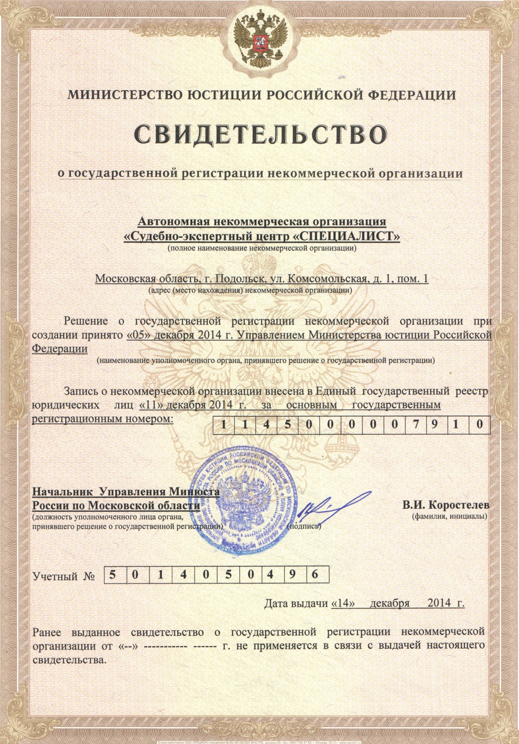
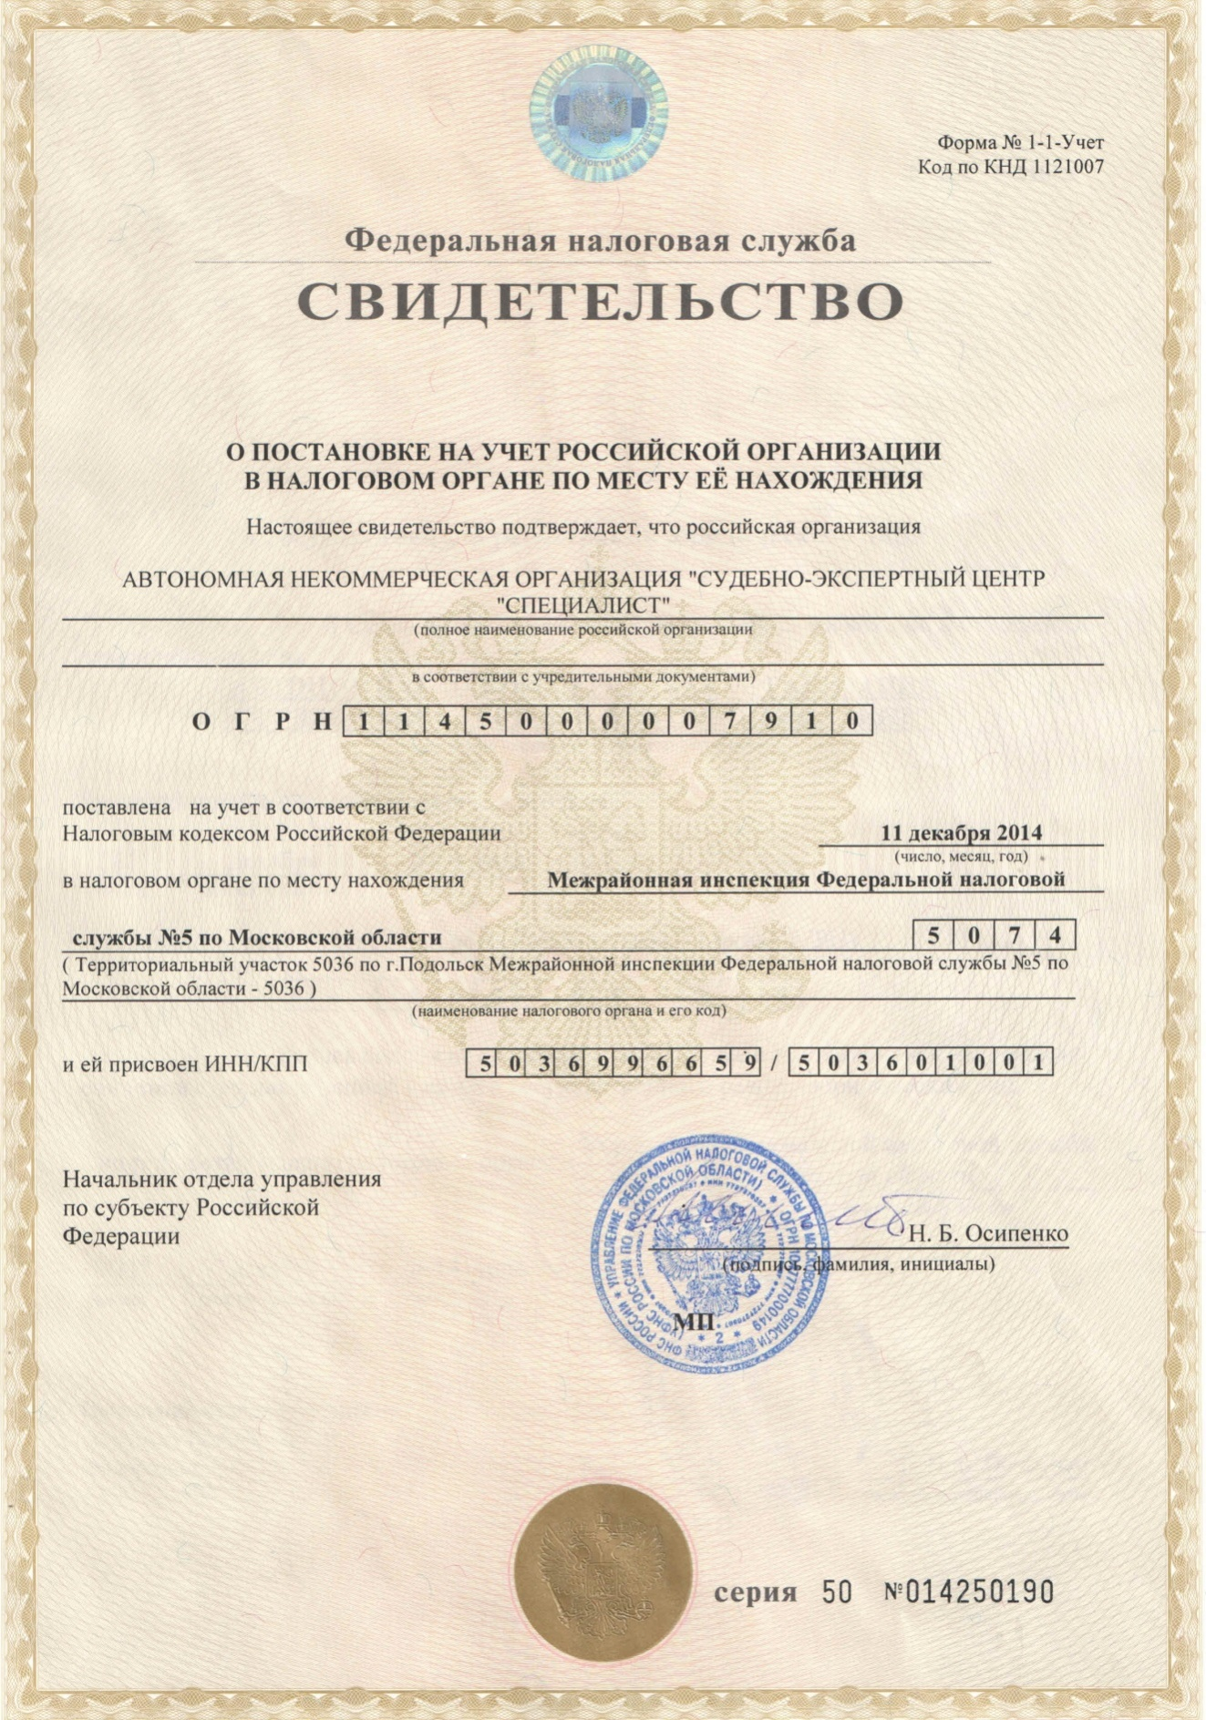

АНО «Судебно-экспертный центр «СПЕЦИАЛИСТ»
Сдано в архив | Дата | Подпись
Н.С. Анисимова | .

